с. ЧУМАКОВО УЧРЕДИТЕЛЬ
Куйбышевского р-на Администрация
Новосибирской области Чумаковского
сельсовета

Вестник № 270

28 сентября 2018

О ф и ц и а л ь н ы е д о к у м е н т ы

Ч у м а к о в с к о г о с е л ь с о в е т а

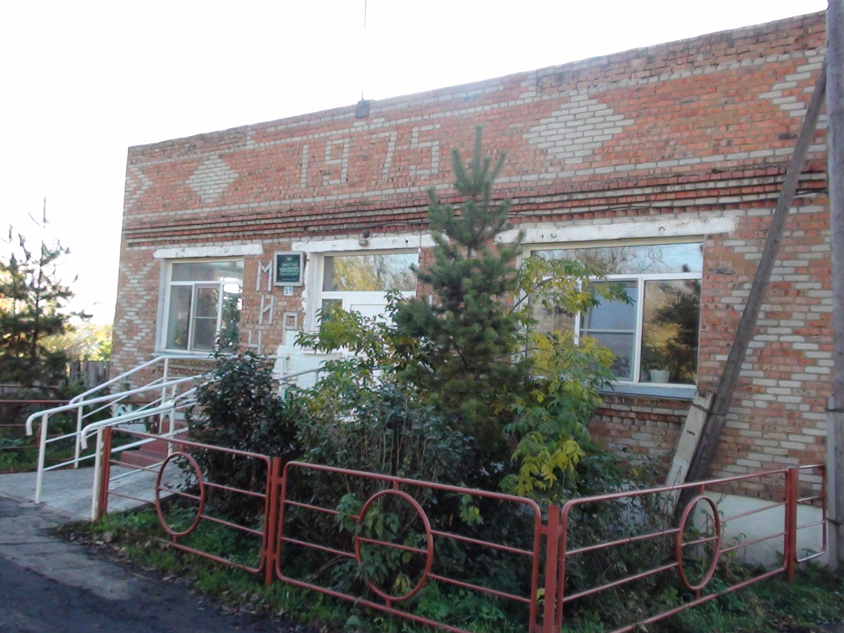

_____________________________________________________________________________________________

СОВЕТ ДЕПУТАТОВ
ЧУМАКОВСКОГО СЕЛЬСОВЕТА
КУЙБЫШЕВСКОГО РАЙОНА
НОВОСИБИРСКОЙ ОБЛАСТИ
ПЯТОГО СОЗЫВА

РЕШЕНИЕ
(внеочередной)
Сорок шестой сессии

26.09.2018 года № 3

О внесении изменений в решение шестьдесят первой сессии Совета депутатов Чумаковского сельсовета Куйбышевского района Новосибирской области четвертого созыва № 4 от 21.11.2014 г. «Об установлении на территории Чумаковского сельсовета Куйбышевского района Новосибирской области налога на имущество физических лиц»

В соответствии с Федеральными законами от 6 октября 2003 г. № 131-ФЗ «Об общих принципах организации местного самоуправления в Российской Федерации», от 04 октября 2014 г. № 284-ФЗ «О внесении изменений в статьи 12 и 85 части первой и часть вторую Налогового кодекса Российской Федерации и признании утратившим силу Закона Российской Федерации «О налогах на имущество физических лиц», от 30.09.2017 г. № 286-ФЗ «О внесении изменений в часть вторую Налогового кодекса Российской Федерации и отдельные законодательные акты Российской Федерации», главой 32 части второй Налогового кодекса Российской Федерации и Законом Новосибирской области от 31 октября 2014 г. № 478-ОЗ «Об установлении единой даты начала применения на территории Новосибирской области порядка определения налоговой базы по налогу на имущество физических лиц исходя из кадастровой стоимости объектов налогообложения», Федеральным законом от 03.08.2018
№334-ФЗ «О внесении изменений в статью 52 части первой и часть вторую Налогового кодекса Российской Федерации», руководствуясь Уставом Чумаковского сельсовета Куйбышевского района Новосибирской области, Совет депутатов Чумаковского сельсовета Куйбышевского района Новосибирской области, РЕШИЛ:
1.Пункт 3 изложить в следующей редакции:
«3. Установить следующие налоговые ставки по налогу:
3.1. 0,1 процента в отношении:
жилых домов, частей жилых домов, квартир, частей квартир, комнат;
объектов незавершенного строительства в случае, если проектируемым назначением таких объектов является жилой дом;
единых недвижимых комплексов, в состав которых входит хотя бы один жилой дом;
гаражей и машино-мест, в том числе расположенных в объектах налогообложения, указанных в подпункте 3.2 настоящего пункта;
хозяйственных строений или сооружений, площадь каждого из которых не превышает 50 квадратных метров и которые расположены на земельных участках, предоставленных для ведения личного подсобного, дачного хозяйства, огородничества, садоводства или индивидуального жилищного строительства;
3.2. 2 процентов в отношении объектов налогообложения, включенных в перечень, определяемый в соответствии с пунктом 7 статьи 378.2 Налогового Кодекса Российской Федерации, в отношении объектов налогообложения, предусмотренных абзацем вторым пункта 10 статьи 378.2 Налогового Кодекса Российской Федерации, а также в отношении объектов налогообложения, кадастровая стоимость каждого из которых превышает 300 миллионов рублей;

3.3. 0,5 процента в отношении прочих объектов налогообложения.»
2. Настоящее решение вступает в силу по истечении одного месяца с момента официального опубликования.
3. Настоящее решение опубликовать в периодическом печатном издании «Вестник» органов местного самоуправления Чумаковского сельсовета Куйбышевского района Новосибирской области.

Председатель Совета депутатов
Чумаковского сельсовета
Куйбышевского района
Новосибирской области Л.В. Богданова

Глава Чумаковского сельсовета
Куйбышевского района
Новосибирской области В.В. Апонасенко

АДМИНИСТРАЦИЯ ЧУМАКОВСКОГО СЕЛЬСОВЕТА
КУЙБЫШЕВСКОГО РАЙОНА
НОВОСИБИРСКОЙ ОБЛАСТИ

ПОСТАНОВЛЕНИЕ

18.09.2018 № 62-а
с.Чумаково

Об утверждении Положения о проведении аттестации муниципальных служащих администрации Чумаковского сельсовета
Куйбышевского района Новосибирской области

В соответствии с пунктом 7 статьи 18 Федерального закона от 02.03.2007 №25-ФЗ «О муниципальной службе в Российской Федерации» администрация Чумаковского сельсовета Куйбышевского района Новосибирской области
ПОСТАНОВЛЯЕТ:
1.Утвердить Положение о проведении аттестации муниципальных служащих администрации Чумаковского сельсовета Куйбышевского района Новосибирской области (прилагается).
2.Постановление администрации Чумаковского сельсовета Куйбышевского района Новосибирской области от 19.08.2015 № 68 «Об утверждении положения о проведении аттестации муниципальных служащих в администрации Чумаковского сельсовета» считать утратившим силу.
3. Данное постановление подлежит опубликованию в периодическом печатном издании органов местного самоуправления «Вестник» и размещению на официальном сайте администрации Чумаковского сельсовета в сети Интернет.

Глава Чумаковского сельсовета В.В. Апонасенко

ПОЛОЖЕНИЕ
о проведении аттестации муниципальных служащих
администрации Чумаковского сельсовета
Куйбышевского района Новосибирской области

- Общие положения
1.1.Настоящее Положение о проведении аттестации муниципальных служащих (далее –Положение) разработано в соответствии со статьей 18 Федерального закона от 02.03.2007 №25-ФЗ «О муниципальной службе в Российской Федерации» и Законом Новосибирской области от 11.06.2008 №234 –ОЗ «Об утверждении Типового положения о проведении аттестации муниципальных служащих в Новосибирской области».
1.2.Настоящим положением устанавливается порядок проведения аттестации муниципальных служащих администрации Чумаковского сельсовета Куйбышевского района Новосибирской области (далее- муниципальные служащие).
1.3. Аттестация муниципального служащего проводится в целях определения его соответствия замещаемой должности муниципальной службы.
1.4. Аттестации не подлежат следующие муниципальные служащие:
1) замещающие должности муниципальной службы менее одного года;
2) достигшие возраста 60 лет;
3) беременные женщины;
4) находящиеся в отпуске по беременности и родам или в отпуске по уходу за ребенком до достижения им возраста трех лет. Аттестация указанных муниципальных служащих возможна не ранее чем через год после выхода из отпуска;
5) замещающие должности муниципальной службы на основании срочного трудового договора (контракта).
1.5. Аттестация муниципального служащего проводится один раз в три года.

- Организация проведения аттестации

2.1. Для проведения аттестации муниципальных служащих издается правовой акт представителя нанимателя (работодателя), содержащий следующие положения:
1) о формировании аттестационной комиссии;
2) об утверждении графика проведения аттестации;
3) о составлении списков муниципальных служащих, подлежащих аттестации;
4) о подготовке документов, необходимых для работы аттестационной комиссии.
2.2. Указанным правовым актом определяются состав аттестационной комиссии, сроки и порядок её работы.
В состав аттестационной комиссии включаются представитель нанимателя (работодателя) и (или) уполномоченное им лицо, представители кадровой службы, иные муниципальные служащие.
В состав аттестационной комиссии могут включаться по согласованию депутаты Совета депутатов Чумаковского сельсовета Куйбышевского района Новосибирской области, члены избирательной комиссии муниципального образования, а также представители органов государственной власти Новосибирской области.
В состав аттестационной комиссии могут быть включены независимые эксперты-специалисты по вопросам, связанным с муниципальной службой.
2.3. Аттестационная комиссия состоит из председателя, заместителя председателя, секретаря и иных членов аттестационной комиссии. Все члены аттестационной комиссии при принятии решений обладают равными правами.
Председатель аттестационной комиссии организует работу аттестационной комиссии, распределяет обязанности между членами аттестационной комиссии, председательствует на заседаниях аттестационной комиссии.
В случае временного отсутствия председателя аттестационной комиссии (болезнь, отпуск и другие уважительные причины) полномочия председателя комиссии осуществляет заместитель председателя комиссии.
Секретарь аттестационной комиссии ведет протокол заседания комиссии, в котором фиксирует ее решения и результаты голосования. Протокол заседания аттестационной комиссии подписывается председателем, заместителем председателя, секретарем и членами аттестационной комиссии, присутствовавшими на заседании.
В графике проведения аттестации указываются:
- наименование структурного подразделения, в котором проводится аттестация;
- список муниципальных служащих, подлежащих аттестации;
- дата, время и место проведения аттестации;
- дата представления в аттестационную комиссию необходимых документов с указанием ответственных за их представление руководителей соответствующих подразделений.
2.5. График проведения аттестации доводится до сведения каждого аттестуемого муниципального служащего под роспись не менее чем за месяц до начала аттестации.
2.6. Не позднее чем за две недели до начала аттестации в аттестационную комиссию представляется отзыв об исполнении подлежащим аттестации муниципальным служащим должностных обязанностей за аттестационный период (далее-отзыв), подписанный его непосредственным руководителем и утвержденный вышестоящим руководителем.
2.7. Отзыв должен содержать следующие сведения о муниципальном служащем:
1) фамилия, имя, отчество;
2) замещаемая должность муниципальной службы на момент проведения аттестации и дата назначения на эту должность;
3) перечень основных вопросов (документов), в решении (разработке) которых муниципальный служащий принимал участие;
4) мотивированная оценка профессиональных, личностных качеств и результатов профессиональной служебной деятельности муниципального служащего.
2.8. К отзыву прилагаются сведения о выполненных муниципальным служащим поручениях и подготовленных им проектах документов за аттестационный период.
При каждой последующей аттестации в аттестационную комиссию представляется также аттестационный лист муниципального служащего с данными предыдущей аттестации.
2.9. Кадровая служба не менее чем за неделю до начала аттестации должна ознакомить каждого аттестуемого муниципального служащего с представленным отзывом. При этом аттестуемый муниципальный служащий вправе представить в аттестационную комиссию дополнительные сведения о своей профессиональной служебной деятельности за аттестационный период, а также заявление о своем несогласии с представленным отзывом или пояснительную записку на отзыв непосредственного руководителя.
В аттестационную комиссию кадровой службой также представляются положение о подразделении, в котором подлежащий аттестации муниципальный служащий проходит муниципальную службу (замещает должность), и должностная инструкция муниципального служащего.

- Проведение аттестации

3.1. Заседание аттестационной комиссии считается правомочным, если на нем присутствует не менее двух третей ее членов.
3.2. Аттестация проводится в присутствии аттестуемого муниципального служащего на заседании аттестационной комиссии.
В случае неявки муниципального служащего на заседание аттестационной комиссии без уважительной причины или отказа его от аттестации аттестация переносится на следующее заседание аттестационной комиссии.
3.3. Аттестационная комиссия рассматривает представленные документы, заслушивает сообщения аттестуемого муниципального служащего, а
в случае необходимости- его непосредственного руководителя о профессиональной служебной деятельности муниципального служащего.
В случае представления аттестуемым муниципальным служащим дополнительных сведений о его профессиональной служебной деятельности за аттестационный период или его заявления о несогласии с представленным отзывом аттестационная комиссия вправе перенести аттестацию на следующее заседание комиссии.
3.4. Профессиональная служебная деятельность муниципального служащего оценивается на основе определения его соответствия квалификационным требованиям по замещаемой должности муниципальной службы, его участия в решении поставленных перед администрацией Чумаковского сельсовета задач, сложности выполняемой работы, ее эффективности и результативности.
При оценке профессиональной служебной деятельности муниципального служащего должны учитываться результаты исполнения муниципальным служащим должностной инструкции, профессиональные знания и опыт работы муниципального служащего, соблюдение муниципальным служащим ограничений, отсутствие нарушений запретов, выполнение требований к служебному поведению и обязательств, установленных законодательством Российской Федерации о муниципальной службе, а при аттестации муниципального служащего, наделенного организационно-распорядительными полномочиями по отношению к другим муниципальным служащим, также организаторские способности.
3.5. Решение аттестационной комиссии принимается в отсутствие аттестуемого муниципального служащего и его непосредственного руководителя открытым голосованием простым большинством голосов присутствующих на заседании членов аттестационной комиссии. При равенстве голосов муниципальный служащий признается соответствующим замещаемой должности муниципальной службы.
На период аттестации муниципального служащего, являющегося членом аттестационной комиссии, его членство в этой комиссии приостанавливается.

- Решения по результатам аттестации

4.1. По результатам аттестации муниципального служащего аттестационной комиссией принимается одно из следующих решений:
1) соответствует замещаемой должности муниципальной службы;
2) не соответствует замещаемой должности муниципальной службы.
Аттестационная комиссия может давать рекомендации о поощрении отдельных муниципальных служащих за достигнутые ими успехи в работе, в том числе о повышении их в должности, а в случае необходимости-рекомендации об улучшении деятельности аттестуемых муниципальных служащих, а также о направлении отдельных муниципальных служащих на повышение квалификации.
4.2. Результаты аттестации сообщаются аттестованным муниципальным служащим непосредственно после подведения итогов голосования.
Результаты аттестации заносятся в аттестационный лист муниципального служащего, составленный по форме согласно Приложению к настоящему Положению о проведении аттестации муниципальных служащих.
Аттестационный лист подписывается председателем, заместителем председателя, секретарем и членами аттестационной комиссии, присутствовавшими на заседании.
Муниципальный служащий знакомится с аттестационным листом под роспись.
Аттестационный лист муниципального служащего, прошедшего аттестацию, и отзыв хранятся в личном деле муниципального служащего.
4.3. Материалы аттестации муниципальных служащих представляются представителю нанимателя (работодателю) не позднее чем через семь дней после её проведения.
4.4. По результатам аттестации представитель нанимателя (работодатель) принимает решение о поощрении отдельных муниципальных служащих за достигнутые ими успехи в работе или в срок не более одного месяца со дня аттестации о понижении муниципального служащего в должности с его согласия.
4.5. В случае несогласия муниципального служащего с понижением в должности или невозможности перевода с его согласия на другую должность муниципальной службы представитель нанимателя (работодатель) может в срок не более одного месяца со дня аттестации уволить его с муниципальной службы в связи с несоответствием замещаемой должности вследствие недостаточной квалификации, подтвержденной результатами аттестации. По истечении указанного срока увольнение муниципального служащего или понижение его в должности по результатам данной аттестации не допускается.
4.6. Муниципальный служащий вправе обжаловать результаты аттестации в соответствии с законодательством Российской Федерации.

Приложение
к Положению о проведении
аттестации муниципальных служащих
АТТЕСТАЦИОННЫЙ ЛИСТ

1. Фамилия, имя, отчество _________________________________________________
2. Год, число и месяц рождения ____________________________________________
3. Сведения о профессиональном образовании, наличии ученой степени, ученого звания
__________________________________________________________________
(когда и какое учебное заведение окончил, специальность и квалификация по образованию, повышение квалификации, профессиональная переподготовка, ученая степень, ученое звание)
__________________________________________________________________
4. Замещаемая должность на момент аттестации и дата назначения на должность
__________________________________________________________________
5. Стаж муниципальной службы (в том числе стаж муниципальной службы в данном органе) ____________________________________________________________
6. Общий трудовой стаж ____________________________________________________
7. Замечания и предложения, высказанные аттестационной комиссией
__________________________________________________________________
__________________________________________________________________
8. Краткая оценка выполнения муниципальным служащим рекомендаций предыдущей аттестации ________________________________________________________________
(выполнены, частично выполнены, не выполнены)
9. Решение аттестационной комиссии __________________________________________________________________
__________________________________________________________________
(соответствует замещаемой должности муниципальной службы, не соответствует замещаемой должности муниципальной службы)
10. Рекомендации, высказанные членами аттестационной комиссии аттестуемому:
__________________________________________________________________
11. Рекомендации аттестационной комиссии, вносимые на рассмотрение руководителя:
__________________________________________________________________
__________________________________________________________________
12. Количественный состав аттестационной комиссии ________________________________________________________________
На заседании присутствовало _______________ членов аттестационной комиссии.
Количество голосов "За" _____, "Против" ______, "Воздержались" _______.

Председатель аттестационной комиссии
____________________________ _______________________________________
(подпись) (расшифровка подписи)
Секретарь аттестационной комиссии
____________________________ _______________________________________
(подпись) (расшифровка подписи)
Члены аттестационной комиссии:
____________________________ _______________________________________
(подпись) (расшифровка подписи)
____________________________ _______________________________________
(подпись) (расшифровка подписи)

Дата проведения аттестации _____________
С аттестационным листом ознакомился _______________________________________
(подпись муниципального служащего, дата)

Председатель редакционного адрес издателя: тираж
Совета В.В.Апонасенко с. Чумаково, ул. Ленина, 59 50 экз

